ОДЕСЬКИЙ НАЦІОНАЛЬНИЙ УНІВЕРСИТЕТ ІМЕНІ І. І. МЕЧНИКОВА
Факультет журналістики, реклами та видавничої справи
Кафедра журналістики, реклами та медіакомунікацій

Кваліфікаційна робота
на здобуття ступеня вищої освіти «бакалавр»

«Яка вона сучасна пропаганда? (серія журналістських матеріалів)»
«What is it — modern propaganda? (a series of journalistic materials)»

Виконала: здобувачка денної форми навчання спеціальності 061 журналістика
Освітня програма «Журналістика» Голоденко Анна Максимівна
Керівник викл. Подосян А.О.
(підпис)
Рецензент проф. Іванова О.А.

Рекомендовано до захисту: Протокол засідання кафедри  № від 20 р.  Завідувач(ка) кафедри  (підпис) (прізвище, ім’я) | Захищено на засіданні ЕК №  протокол № від 20 р.  Оцінка / /  (за національною шкалою/шкалою ЕСТS/ бали)  Голова ЕК  (підпис) (прізвище, ім’я)

Одеса 2025

ЗМІСТ
ВСТУП……………………………………………………………………………...3
ОБҐРУНТУВАННЯ ПІДГОТОВКИ ПРОЄКТУ…………………………………5
ОПИС ПІДГОТОВКИ ПРОЄКТУ……………………………………………….12
ВИСНОВКИ………………………………………………………………………15
БІБЛІОГРАФІЯ…………………………………………………………………...17
ДОДАТКИ (проєкт)

ВСТУП

Ще з часів розпаду СРСР російська федерація почала вести інформаційну війну проти України та її державності. Російські пропагандисти активно просували тези про відсутність власної української історії та культури, бажання народу жити під російським прапором та нежиттєздатність України як окремої держави. Створювалися проросійські партії, громадські організації, спілки тощо. Спочатку потужний прорив антиукраїнської риторики стався в 2013-му році, паралельно з анексією Криму та Донбасу силами рф. В той час заклики про бажання регіонів приєднатися до росії набули свого піку та не тільки вплинули на бачення вторгнення самими українцями, а й поширились закордон. В 2021-му та 2022-му році, прямо перед початком повномасштабного вторгнення, ці наративи знову почали активно поширюватися в медіа, а після 24 лютого 2022 року спроби деморалізувати український народ та запевнити світ у правильності та виправданості дій рф набули свого піку. Зараз як ніколи актуально висвітлювати механізми антиукраїнської пропаганди та те, наскільки ефективна їх дія, їх принципи роботи, цілі та аудиторію.
В сучасному світі з появою соціальних мереж та онлайн-ЗМІ стало ще легше поширювати фейкові наративи, та, як наслідок, методи пропаганди змінилися. Але чи правда, що те, що використовували диктатори сто років тому, вже не спрацює на сучасних людей? Чи сучасні політики все ж таки вчилися на прикладах з історії? Ознайомлення з даною роботою допоможе розібратися в сучасних методах розповсюдження пропаганди та визначити їх схожість та відмінності від наявних історичних прикладів.
Метою дослідження є виявлення особливостей роботи сучасних механізмів пропаганди та їх використання проти української державності та народу.
Завдання дослідження включають в себе:
— розгляд найпоширеніших антиукраїнських наративів;
— визначення впливу соцмереж на поширення пропаганди;
— визначення найпопулярніших на даний час джерел інформації серед українців та іноземців, а також ступінь перевірки інформації з соцмереж серед користувачів соцмереж;
— виокремлення факторів, які впливають на ефективність методів поширення пропаганди.
Об’єкт дослідження: сучасні механізми пропаганди та їх різниця від історичних прикладів.
Предмет дослідження: поширення російських пропагандистських наративів у соціальних мережах та ЗМІ, антиукраїнські висловлювання Дональда Трампа, вплив культу особистості на ефективність пропаганди, методи дезінформації за часів Другої світової війни.
Методи дослідження: інтерв’ювання; аналіз публікацій в соцмережах, матеріалів в українських та іноземних ЗМІ, аналіз наукових публікацій та статей.
Структура роботи: вступ, обґрунтування підготовки проєкту, опис підготовки проєкту, висновки, бібліографія, додатки (серія журналістських матеріалів).

ОБҐРУНТУВАННЯ ПІДГОТОВКИ ПРОЄКТУ

На даний момент Україна веде з росією не тільки збройну війну, а й інформаційну. В медіапросторі, як в українському, так і в зарубіжному, постійно поширюються російські пропагандистські наративи. Їх можна побачити не тільки в новинах, а й в соцмережах, на вулиці або в мистецтві.
З розвитком інтернету, глобалізацієй та, як наслідок, значним підвищенням інформаційного шуму важко фільтрувати кожне повідомлення, яке потрапляє на очі. Під час того, як ми щодня гортаємо новинні стрічки чи соцмережі, через постійний великий потік інформації важко задумуватись про те, що є правдою та кому який фейк може бути вигідний. З розвитком таргет-алгоритмів, які мають здібність створити «інформаційну бульбашку», розвитком генеративного штучного інтелекту та заповненням за допомогою нього медіапростору проводити фактчекінг займає більше часу та стає складніше, що змушує людей від нього відмовлятися.
Під час війни кожен розуміє, що росія проводить активну пропагандистську кампанію, але може створитися враження, що найбільше під неї потрапляють тимчасово окуповані українські території або аудиторія телебачення чи російських медіа. Проте, поки ми гортаємо стрічки Instagram, TikTok та інших соцмереж, навколо нас відбувається популяризація російських поглядів вже на рівні впливових країн та міжнародних відносин. Висвітлення теми методів та цілей пропаганди в сучасній реальності допоможе підвисити обізнаність та обережність населення, підвищити інтерес до теми та, можливо, запобігти перегляду мюзиклу «Кабаре» в реальному світі.
Для обґрунтування підготовки проєкту було проведено моніторинг українських ЗМІ на виявлення матеріалів, які висвітлюють антиукраїнську пропаганду. Виявлення та аналіз матеріалів, наявних у ЗМІ на тематику даної роботи допомагає визначити рівень зацікавленості медіа та їх аудиторії у проблемі сучасної пропаганди, а також є методом визначення якості висвітлення цієї теми.
Для моніторингу було обрано період з 1 лютого 2024 року по 1 лютого 2025 року. Було проведено аналіз вебсайтів онлайн-ЗМІ «Суспільне Новини», «ТСН» та «Укрінформ».
«Суспільне Новини»
При пошуку на вебсайті за ключовим словом «пропаганда», було виявлено 226 матеріалів, які написані на (або згадують) теми поширення пропагандистських наративів, їх визначення та спростування. Переважна більшість матеріалів висвітлювали російську пропаганду на тимчасово окупованих російських територіях, в російському полоні або її поширення на міжнародну спільноту. Також популярними є матеріали, які стосуються дерусифікації та елементів пропаганди в російському та радянському мистецтві.
У матеріалі «Імперіалізм сьогодні: “спєцстроітєльство” музеїв, або як Росія насаджує свою культуру на окупованих територіях України» за 3 квітня 2024 року розповідається про музеї розповідається про музеї, школи та інші мистецькі заклади, які росія відкриває на окупованих територіях та про те, як культурні практики використовуються для просування пропаганди. «…Специфіка російської політики на окупованих територіях нині полягає в тому, що це перетворення в культурній сфері відбувається також на тлі й у тісному зв’язку з геноцидальними практиками, які проводить Росія» [11].
Матеріал «“Де з’являється Росія, там зникає журналістика”. Як у Криму працює пропаганда», опублікований 16 листопада 2024 року розповідає про переслідування журналістів та тотальне знищення незалежної журналістики в окупованому Криму. В ньому зібрані коментарі кримських журналістів, їх близьких та аналітиків «Інституту масової інформації» [1].
У матеріалі під назвою «Як російська пропаганда впливає на сприйняття України включно з Кримом у країнах Азії, Африки, Латинської Америки» перелічуються найпоширеніші антиукраїнські наративи в перелічених вище регіонах та окреслюється присутність росії в медіапросторах Гани, Кенії, Бразилії та Індії [3].
Хотілося б окремо відзначити матеріал з назвою «Мережа російської пропаганди: що пов’язує західних “експертів”, які просувають вигідні РФ наративи — VoxCheck», опублікований 7 лютого 2024 року. В ньому було проведено аналіз західних «експертів», які просувають наративи російської пропаганди на міжнародну аудиторію, з’являються в російських медіа тощо, при цьому позиціонуючи себе як «голос правди». «…Коли вони популяризують співзвучні проросійським тези, легітимізують пропаганду РФ на Заході. Спільними ефірами, колонками в ЗМІ, новоствореними нагородами та преміями формується ілюзія масовості та фаховості. Ба більше, російські ЗМІ цитують та посилаються на їхні матеріали для підтвердження своїх слів» [13].
Досліджені матеріали були виготовлені з дотриманням журналістських стандартів, переважно з залученням експертів та/або героїв, учасників подій. Також матеріали були насичені фотографіями, ілюстраціями, а також кольоровими виділеннями та підкресленням важливої інформації, що дозволяло легко та доступно їх сприймати.
«ТСН»
На сайті «ТСН» було проведено пошук матеріалів за ключовим словом «пропаганда» та виокремлено ті, що відповідають темам поширення або спростування російської пропаганди. Всього було виявлено 99 матеріалів.
Переважно матеріали були сфокусовані на спростуванні окремих нещодавно поширених російських фейків.
У матеріалі «Фейки про Україну та продажні депутати з ЄС: що відомо про скандальні викриття на Заході та до чого тут Медведчук» за 29 березня 2024 року висвітлюється розкриття російської пропагандистської мережі, в якій фігурували зарубіжні політики, а також про поширення Кремлем фейків щодо зникнення Кейт Мідлтон. Новина посилається на «Der Spiegel» та «BBC». Також в кінці матеріалу згадується можливий вплив російської пропаганди на президентські вибори в Сполучених Штатах [21].
Матеріал з назвою «Їх ніколи не існувало: “українські” слова, які вигадала радянська влада, щоб спаплюжити нашу мову», який був опублікований 27 березня 2024 року, наведено слова філолога про видумані росією українські слова, що було зроблено для того, щоб виставити українську мову смішною та безглуздою. В новині надано список прикладів, а також онлайн-ресурси, на яких можна перевірити існуючі слова [23].
Матеріал «Булгаков – символ російської імперської політики, а пам’ятники йому — пропаганда: висновок УІНП», який датується 3 квітня 2024 року, переказує статтю Українського інституту національної пам’яті про українофобні погляди російського письменника та виділяє російські пропагандистські тези, які наявні в його роботах [6].
Стаття під назвою «“Путін — демократ” та “третій майдан” у Києві: що Росія вигадує про Україну та як поширює брехню» за 19 квітня 2024 року висвітлює характерні риси російських фейків, які поширюються на міжнародну аудиторію. Також в матеріалі розповідається про методи і ресурси, які використовує російська пропаганда закордоном [17].
Варто зазначити, що «ТСН» написали за період моніторингу дві новини, в яких схвалювали російського шоумена Максима Галкіна, вказуючи, що він відкрито підтримує Україну та засуджує повномасштабне вторгнення. Перша новина була опублікована 8 серпня 2024 року з назвою «Максим Галкін показав, як працює російська пропаганда та як йому мстяться за підтримку України» [20], а друга — 12 серпня 2024 року та має назву «Максим Галкін на концерті влучно поставив на місце відомого путініста: “Йдіть за російським кораблем”» [24]. Публікуючи новини з відкритим схваленням російських діячів, «ТСН» підкріплює наратив про «хороших росіян», яких вибілює та звільняє від відповідальності російська пропаганда.
В публікаціях «ТСН» можна зустріти емоційне забарвлення. В більшості випадків джерела матеріалів присутні, але такі висловлювання, як «пишуть журналісти» деколи зустрічаються. Окрім вищезазначеного, під час моніторингу порушення інших стандартів виявлено не було.
«Укрінформ»
В ході проведення моніторингу вебсайту інформаційного агентства «Укрінформ» було виявлено 224 матеріали за період з 1 лютого 2024 року до 1 лютого 2025 року, які висвітлювали наративи російської пропаганди, їх методи поширення чи аналіз.
Як і у виданнях вище, переважна більшість матеріалів спростовували окремі конкретні фейки російської пропаганди. В цей раз можна відмітити «дайджести пропаганди», в яких за взятий період часу визначалися найпопулярніші серед розповсюджуваних на той момент тез дезінформації (в основному, в зарубіжних виданнях) та спростовувалися. Варто зазначити, що, хоча джерела інформації в самому тексті вказуються, саме в цьому типі матеріалів відсутні джерела фото (навіть коли це скан або фото документа). Дані дайджести досить інформативні та зрозумілі, хоча подекуди там може бути присутня емоційно-забарвлена лексика.
Матеріал з назвою «Не зброєю єдиною: які наративи застосовує російська пропаганда для інформаційного тиску на Харків», опублікований 4 червня 2024 року, розповідає про фейкові наративи, які розповсюджує росія аби посіяти паніку серед жителів міста, зменшити в них довіру до ЗСУ та налаштувати на «руській мір». Кожен перелічений в матеріалі наратив ґрунтовно спростовано та наведено дані з офіційних джерел [10].
Матеріал «Що нам із кремлівських хороводів навколо Трампа?» від 18 липня 2024 року аналізує підхід російської пропаганди до подій навколо президентських виборів у Сполучених Штатах Америки. «…Не дивно, що тепер роспроп діє на трампівському напрямкові більш обережно. Якщо вісім років тому пропагандистські закиди Москви нагадували запрошення на тісний парний танець, то тепер це – радше хороводи в кілька різних кіл і напрямків, які крутять(ся) довкруж кандидата у президенти від республіканців» [12]. Він написаний у жанрі нарису але з великою кількістю аналітики та із зазначеними джерелами інформації, що дає можливість аудиторії легко сприйняти інформацію попри великий обсяг матеріалу.
Хотілося б відмітити матеріал з назвою «Уявні обмеження: як російська пропаганда перемагає НАТО», який був опублікований 1 грудня 2024 року написаний в жанрі аналітичної статті з елементами публіцистики. В ньому пояснюються методи впливу російської пропаганди та те, як вона підлаштовує під себе мислення людей: «Російська пропагандистська кампанія спирається на два основні інструменти. По-перше, це підтримка магічного мислення, тобто сподівання, що неприємності зникнуть самі собою. Наприклад, “добрий цар миттєво розв’яже мої проблеми”, “Путін серйозно хворий і скоро помре” або “російські еліти/росіяни скинуть Путіна”. По-друге, це просування вивченої безпорадності: “я все одно нічого не можу змінити”, “я лише маленька людина”, “глобальні еліти контролюють усе”» [5]. Після прочитання цього матеріалу можна зробити висновки, що навіть ті тези, які просувалися в українському інфопросторі як щось вигідне для нас, насправді були російськими пропагандистськими наративами (наприклад, сподівання на хворобу путіна). В кінці тексту присутній заклик діяти, спрямований на кожного українця. Публікація таких матеріалів дає змогу розглянути та виявити те, як російська пропаганда впливає на повсякденні думки кожного, й те, яка позиція українців та світової спільноти буде вигідна росії.
При моніторингу «Укрінформ» не було виявлено порушень журналістських стандартів та ознак замовності матеріалів.
В усіх трьох розглянутих виданнях переважна більшість матеріалів написані в жанрах новини, деколи можна зустріти коментарі від експертів та жителів тимчасово окупованих українських територій. В основному, публікації фокусуються на спростуванні нових та актуальних фейках, які розповсюджує російська пропаганда. Проте серед цієї маси губиться аналітика, яка допомагає зрозуміти, які принципи та методи використовуються при поширенні пропаганди.

ОПИС ПІДГОТОВКИ ПРОЄКТУ

Кваліфікаційна робота складається з двох журналістських матеріалів публіцістичної групи жанрів (проблемний нарис) та двох журналістських матеріалів аналітичної групи жанрів (аналітична стаття, огляд).
Перший матеріал «Нові (старі) методи пропаганди» виконаний в жанрі аналітичної статті з елементами проблемного нарису. За визначенням доктора філологічних наук та заслуженого журналіста України В. Здоровеги, «аналітична стаття — це журналістський жанр, в якому основне повідомлення є висновком або прогнозом, зробленим на підставі численних фактів та свідчень» [9, с. 196]. Так, він зазначає, що «у статті розвивається чітко визначена думка, у ній співвідносяться певні факти, явища, погляди» [9, с. 196]. За О. Голик, «Взаємокореляція (дифузія) жанрів — це процес утворення нових жанрових моделей (різновидів чи модифікацій) на основі взаємної залежності, взаємозумовленості різних критеріїв вибору жанру, його константних та змінних елементів, коли навколо одного домінантного компонента будується структура з новими змінними, проходить перегрупування складників» [4]. В матеріалі мова йде про методи російської пропаганди, порівняння їх з пропагандою нацистської Німеччини. Було прийнято рішення розкриття цієї теми у жанрі аналітичної статті, бо цей жанр дозволяє структуровано та доступно викласти факти та явища, необхідні для аналізу проблеми. Матеріал має ознаки проблемного нарису, бо проблема використання росією методів нацистської пропаганди та покладання їх на сучасні реалії є актуальною та важливою для всіх українців. Жанр проблемного нарису дозволяє розглянути проблему з аналітичної точки зору, залишаючи місце для власного бачення та емоцій автора.
Другий матеріал з назвою «Америка Трампа — нова росія?» написаний в жанрі проблемного нарису. Кандидат наук із соціальних комунікацій І. Гаврилюк пише, що «до власне проблемних нарисів належать такі матеріали, де в основі покладено певну проблемну ситуацію» [2, с. 57]. У матеріалі досліджується тема відносин президента Сполучених Штатів Америки Дональда Трампа з росією, його стилю висловлювань та «трампізму». Вибір жанру проблемного нарису можна обґрунтувати тим, що робота в цьому жанрі дає змогу досягти висновку або прогнозу при дослідженні проблеми, аналізі фактів та спостережень, при цьому даючи простір для висловлення позиції автора. Таким чином можна найкраще дослідити та розкрити обрану тему.
Третій матеріал — «Пропаганда через культ особи: приклади сучасного світу» було реалізовано в жанрі проблемного нарису. Окрім вищезазначеного визначення проблемного нарису за І. Гаврилюк, І. Михайлин визначає нарис як «центральний жанр публіцистики, що передбачає оперативний відгук на суспільно важливу подію…» [14, с. 382]. В цьому матеріалі аналізуються характерні риси та особливості реалізації культу особи на прикладах СРСР та росії, Північної Кореї, а також другої адміністрації Трампа в Сполучених Штатах. Для розкриття цієї теми було обрано жанр аналітичної статті тому що в його рамках можна структуровано та доступно викласти факти, явища та спостереження для аналізу їх аудиторією.
Четвертий матеріал, назва якого «Стан медіаграмотності у часи панування соціальних мереж» написаний у жанрі огляду. За визначенням В. Дрешпака, «Огляд — це жанр журналістського твору, що містить опис та аналіз низки споріднених значущих явищ і процесів. Метою огляду зазвичай є формування в аудиторії розгорнутого уявлення про певну групу пов’язаних фактів та їх розвиток у певному середовищі з конкретними часовими й просторовими межами» [7, с. 116]. Так, у навчальному посібнику «Журналістський фах» авторства Т. О. Приступенко та ін., за редацією В. В. Різуна, зазначено: «Визначальна характеристика огляду — єдність наочного висвітлення суспільних подій і думки оглядача, що глибоко проникає у суть процесу, ситуації» [8, с. 191]. В матеріалі висвітлюються теми рівня медіаграмотності української та світової спільноти, найпопулярніших джерел інформації та причини їх популярності, а також аналіз факторів, які можуть впливати на рівні дезінформації в сучасному інфопросторі. Вибір огляду як жанру для висвітлення цієї тематики був зумовлений тим, що в рамках цього жанру зручно аналізувати та формувати зв’язки між суміжними явищами та він є доступним для аудиторії для сприймання розгорнутих тем.

ВИСНОВКИ

У процесі написання цієї кваліфікаційної роботи було досліджено різні аспекти теми сучасної пропаганди, зокрема засоби її впровадження, методи, основні тези, причини ефективності тощо.
З результатів проведення моніторингу українських ЗМІ для обґрунтування підготовки проєкту було зроблено висновок про фокус медіа на спростування наративів російської пропаганди, при цьому було виявлено лише декілька матеріалів, які висвітлюють та пояснюють причини ефективності цих наративів, методи їх впровадження чи наводять приклади з минулого, покладаючи їх на сучасні реалії.
В аналітичній статті «Нові (старі) методи пропаганди» було проаналізовано методи сучасної російської пропаганди та наративи, які вона насаджує українській та світовій спільноті. Також було проведено їх порівняння з пропагандистськими тезами нацистської Німеччини та визначено схожості між двома прикладами.
У проблемному нарисі про зближення Сполучених Штатів Америки з росією після обрання Дональда Трампа та поширення ним наративів російської пропаганди було проаналізовано можливі зв’язки нової президентської адміністрації з росією та визначено поняття «трампізму».
У проблемному нарисі на тему культу особи було розглянуто приклади сучасного прояву цієї ідеології, порівняно їх між собою та виявлено схожості й характерні ознаки кожного випадку.
В огляді було проведено опитування серед української та міжнародної спільноти та визначено найпопулярніші джерела інформації та рівні фактчекінгу.
Результатом проведення досліджень і написання матеріалів стало затвердження думки про циклічність історії, відмінність та схожість сучасної пропаганди від прикладів з минулого, а також було виявлено спільні ознаки пропагандистських машин в різних країнах.

БІБЛІОГРАФІЯ
1. Бовсуновська О., Мельник В. «Де з’являється Росія, там зникає журналістика». Як у Криму працює пропаганда. Суспільне Новини. 16 листопада 2024. URL: https://suspilne.media/crimea/881283-de-zavlaetsa-rosia-tam-znikae-zurnalistika-ak-u-krimu-pracue-propaganda/ (дата звернення: 10.02.2025)
2. Гаврилюк І. Проблемний нарис у жанровій структурі українських медіа. Журналістська освіта в Україні: світові професійні стандарти. Сумський державний університет, 2019. с. 56-59. (дата звернення: 12.04.2025)
3. Глянько К. Як російська пропаганда впливає на сприйняття України включно з Кримом у країнах Азії, Африки, Латинської Америки. Суспільне Новини. 23 листопада 2024. URL: https://suspilne.media/crimea/886547-ak-rosijska-propaganda-vplivae-na-sprijnatta-ukraini-vklucno-z-krimom-u-krainah-azii-afriki-latinskoi-ameriki/ (дата звернення: 10.02.2025)
4. Голік О. В. Взаємокореляція та взаємозбагачення жанрів: новітні тенденції розвитку журналістської творчості. автореф. дис. канд. наук. Київ: Київський національний ун-т ім. Тараса Шевченка, Інститут журналістики. 2009. 17 с. (дата звернення: 25.04.2025)
5. Городніченко О., Сологуб І. Уявні обмеження: як російська пропаганда перемагає НАТО. Укрінформ. 1 грудня 2024. URL: https://www.ukrinform.ua/rubric-society/3932569-uavni-obmezenna-ak-rosijska-propaganda-peremagae-nato.html (дата звернення: 11.02.2025)
6. Денькович Я. Булгаков – символ російської імперської політики, а пам’ятники йому — пропаганда: висновок УІНП. ТСН. 3 квітня 2024. URL: https://tsn.ua/ukrayina/bulgakov-simvol-rosiyskoyi-imperskoyi-politiki-a-pam-yatniki-yomu-propaganda-visnovok-uinp-2549704.html (дата звернення: 10.02.2025)
7. Дрешпак В. М. Жанрологія журналістських творів: навч. посіб. Дніпро: УМСФ, 2021. 186 с. (дата звернення: 12.04.2025)
8. «Журналістський фах: газетно-журнальне виробництво». навч. посіб. / Т. О. Приступенко та ін.; за ред. В. В. Різуна. Київ: Видавничо-поліграфічний центр «Київський університет», 2012. 352 с. (дата звернення: 25.04.2025)
9. Здоровега В. Й. Теорія і методика журналістської творчості: Підручник. Львів: ПАІС, 2004. 268 с. (дата звернення: 12.04.2025)
10. Команда VoxCheck. Не зброєю єдиною: які наративи застосовує російська пропаганда для інформаційного тиску на Харків. Укрінформ. 4 червня 2024. URL: https://www.ukrinform.ua/rubric-regions/3871165-ne-zbroeu-edinou-aki-narativi-zastosovue-rosijska-propaganda-dla-informacijnogo-tisku-na-harkiv.html (дата звернення: 11.02.2025)
11. Кортубей-Геруцька О. Імперіалізм сьогодні: "спєцстроітєльство" музеїв, або як Росія насаджує свою культуру на окупованих територіях України. Суспільне Новини. 3 квітня 2024. URL: https://suspilne.media/culture/705608-imperializm-sogodni-specstroitelstvo-muzeiv-abo-ak-rosia-nasadzue-svou-kulturu-na-okupovanih-teritoriah-ukraini/ (дата звернення: 10.02.2025)
12. Кудрін О. Що нам із кремлівських хороводів навколо Трампа?. Укрінформ. 18 липня 2024. URL: https://www.ukrinform.ua/rubric-world/3886629-so-nam-iz-kremlivskih-horovodiv-navkolo-trampa.html (дата звернення: 11.02.2025)
13. Мережа російської пропаганди: що пов’язує західних «експертів», які просувають вигідні РФ наративи — VoxCheck. Суспільне Новини. 7 лютого 2024. URL: https://suspilne.media/623593-mereza-rosijskoi-propagandi-so-povazue-zahidnih-ekspertiv-aki-prosuvaut-vigidni-rf-narativi-voxcheck/ (дата звернення: 10.02.2025)
14. Михайлин І. Л. Основи журналістики. Підручник. Київ: Центр учбової літератури, 2011. 496 с. (дата звернення: 12.04.2025)
15. Нацистська пропаганда. United States Holocaust Memorial Museum. 18 червня 2019. URL: https://encyclopedia.ushmm.org/content/uk/article/nazi-propaganda (дата звернення: 16.04.2025)
16. Презентація щорічного національного дослідження «Індекс медіаграмотності українців». Укрінформ. 6 травня 2025 року. URL: https://www.ukrinform.ua/rubric-presshall/3987638-prezentacia-soricnogo-nacionalnogo-doslidzenna-indeks-mediagramotnosti-ukrainciv.html (дата звернення: 10.05.2025)
17. Романюк О. «Путін — демократ» та «третій майдан» у Києві: що Росія вигадує про Україну та як поширює брехню. ТСН. 19 квітня 2024. URL: https://tsn.ua/exclusive/putin-demokrat-ta-tretiy-maydan-u-kiyevi-scho-rosiya-vigaduye-pro-ukrayinu-ta-yak-poshiryuye-brehnyu-2561551.html (дата звернення: 10.02.2025)
18. Салата О. О. Організація пропаганди в системі державних органів нацистської Німеччини у 1933-1941 рр. Наукові праці історичного факультету Запорізького національного університету, 2017. с. 153-159. (дата звернення: 25.04.2025)
19. Слободян П. Політика образи, культ лідера, гнів як програма: що таке трампізм. Explainer. 17 квітня 2025. URL: https://explainer.ua/polityka-obrazy-kult-lidera-gniv-yak-programa-shho-take-trampizm/ (дата звернення: 25.04.2025)
20. Сулима В. Максим Галкін показав, як працює російська пропаганда та як йому мстяться за підтримку України. ТСН. 8 серпня 2024. URL: https://tsn.ua/glamur/maksim-glakin-pokazav-yak-pracyuye-rosiyska-propaganda-ta-yak-yomu-mstyatsya-za-pidtrimku-ukrayini-2636670.html (дата звернення: 10.02.2025)
21. Ткаченко О. Фейки про Україну та продажні депутати з ЄС: що відомо про скандальні викриття на Заході та до чого тут Медведчук. ТСН. 29 березня 2024. URL: https://tsn.ua/exclusive/feyki-pro-ukrayinu-ta-prodazhni-deputati-z-yes-scho-vidomo-pro-skandalni-vikrittya-na-zahodi-ta-do-chogo-tut-medvedchuk-2546509.html (дата звернення: 10.02.2025)
22. Хартія стратегічного партнерства Україна – США. Офіційний портал Міністерства закордонних справ України. 10 листопада 2021. URL: https://mfa.gov.ua/news/hartiya-strategichnogo-partnerstva-ukrayina-ssha (дата звернення: 18.04.2025)
23. Хмельницька В. Їх ніколи не існувало: “українські” слова, які вигадала радянська влада, щоб спаплюжити нашу мову. ТСН. 27 березня 2024. URL: https://tsn.ua/other/yih-nikoli-ne-isnuvalo-ukrayinski-slova-yaki-vigadala-radyanska-vlada-schob-spaplyuzhiti-nashu-movu-2544328.html#:~:text=Таких%20лексем%2C%20як%20"пикогляд",висміювати%20та%20паплюжити%20нашу%20мову. (дата звернення: 10.02.2025)
24. Хмельницька В. Максим Галкін на концерті влучно поставив на місце відомого путініста: «Йдіть за російським кораблем». ТСН. 12 серпня 2024. URL: https://tsn.ua/glamur/maksim-galkin-na-koncerti-vluchno-postaviv-na-misce-vidomogo-putinista-ydit-za-rosiyskim-korablem-2639130.html (дата звернення: 10.02.2025)
25. «A dictator without elections»: Watch Trump's attacks against Zelensky. Le Monde. 20 лютого 2025. URL: https://www.lemonde.fr/en/international/video/2025/02/20/a-dictator-without-elections-watch-trump-s-attacks-against-zelensky_6738369_4.html (дата звернення: 18.04.2025)
26. «Did I say that?»: Donald Trump denies calling Zelenskyy a dictator even though he did – video. The Guardian. 27 лютого 2025. URL: https://www.theguardian.com/us-news/video/2025/feb/27/did-i-say-that-donald-trump-denies-calling-zelenskyy-a-dictator-video (дата звернення: 18.04.2025)
27. Key Findings of the Mueller Report. American Constitution Society. URL: https://www.acslaw.org/projects/the-presidential-investigation-education-project/other-resources/key-findings-of-the-mueller-report/ (дата звернення: 18.04.2025)
28. Lacourt A. IRIS. Media literacy and the empowerment of users. European Audiovisional Observatory. Страсбург: 2024 URL: https://rm.coe.int/iris-2024-2-media-literacy/1680b06196 (дата звернення: 23.04.2025)
29. Mueller R. S. Report On The Investigation Into Russian Interference In The 2016 Presidential Election. An official website of the U.S. Department of Justice. Вашингтон, 2019. 448 с. (дата звернення: 18.04.2025)
30. Price J. How the North Korean Regime Uses Cult-Like Tactics to Maintain Power. Бірмінгем: The University of Alabama at Birmingham. 5 грудня 2022. URL: https://sites.uab.edu/humanrights/2022/12/05/how-the-north-korean-regime-uses-cult-like-tactics-to-maintain-power/ (дата звернення: 20.04.2025)
31. Kilander G. Trump compares himself to Jesus Christ – again. Independent. 26 березня 2024. URL: https://www.independent.co.uk/news/world/americas/us-politics/donald-trump-jesus-christ-compare-truth-social-b2518772.html (дата звернення: 21.04.2025)
32. Wright D. Elon Musk spent more than $290 million on the 2024 election, year-end FEC filings show. CNN. Вашингтон. 1 лютого 2025. URL: https://edition.cnn.com/2025/02/01/politics/elon-musk-2024-election-spending-millions/index.html (дата звернення: 18.04.2025)
33. Zwirko C. Thousands of North Korean propaganda workers gather to boost Kim Jong Un worship. NK News. 24 квітня 2024. URL: https://www.nknews.org/2024/04/thousands-of-north-korean-propaganda-workers-gather-to-boost-kim-jong-un-worship/ (дата звернення: 01.05.2025)

ДОДАТКИ

Додаток 1
Нові (старі) методи пропаганди
Говорячи про російську пропаганду, направлену проти незалежності України й на знищення національної ідентичності її народу, зараз першим приходять на думку поширення дезинформації в соціальних мережах, на російських телеканалах та відеоплатформах. Стрімкий розвиток інтернету, глобалізація, можливість передавати інформацію на інтернаціональну аудиторію менш, ніж за секунду, вчинили великий вплив на методи поширення пропагандистських наративів. Через величезну кількість інформації, яку людина отримує і обробляє щоденно, стало легко перевантажити мозок та завадити аудиторії здійснювати фактчекінг кожної публікації, яку вона бачить. Але чи значить це, що зараз ми маємо справу із зовсім новими методами дезінформації? Чи нове все ще є (вже) забутим старим?
Для розгляду та аналізу адаптації вже старих та «перевірених» методів пропаганди на нові сучасні умови можна звернутися до одного з найяскравіших історичних прикладів: нацистської Німеччини.
З української версії статті про нацистську пропаганду від Меморіального музею Голокосту у США: «Об’єктом нацистської пропаганди була реальна та уявна дискримінація проти етнічних німців у східноєвропейських країнах, що здобули колишні німецькі території після першої світової війни… Вона також мала ввести в оману й переконати іноземні уряди — зокрема великі європейські держави — що вимоги концесій та анексій з боку нацистської Німеччини були законні та справедливі» [15]. Російську версію цього можна було побачити як і перед початком агресії та анексії Криму, Донецької та Луганської областей, так і продовження її після початку повномасштабного вторгнення у 2022 році. Гучні заклики про дискримінацію та приниження етнічних росіян в Україні, наприклад, про поширення міфів щодо катування росіян та заборону спілкуватися російською мовою, а також фейкові прохання жителів зараз окупованих територій про «російське визволення» стали одними з ключових тез для культивації антиукраїнських настроїв.
«Російська пропаганда, транслюючи на світову спільноту власні позиції, використовує так звану “м’яку силу”, спирається на наукових, культурних діячів, також спортсменів тощо. Вони просувають наративи “руського миру” та неможливості руйнування росії як конструкту на майбутнє. Водночас вони наділені зв’язками з американською та європейською елітою. Окремо можна наголосити на викривленні загальної вини російського народу. Перед світовою спільнотою постає велика кількість російських опозиційних діячів, які наголошують на “війні путіна”, а не “війні росіян”. Це зміщення акцентів фактично сприяє відбілюванню значної кількості пересічних росіян, та тих, що наділені капіталом й впливом, від відповідальності. Виникає питання відносно внутрішніх мотивів частини російських опозиціонерів, потенційних зв’язків із російським правлячим режимом. Класичною стає теза “не все так однозначно” у сенсі нав’язування провини за повномасштабну війну саме Україні, перекладання вини з російської сторони», — розповідає політолог Михайло Шабанов.
Дійсно, на світову аудиторію працюють декілька, на перший погляд, різних наративів російської пропаганди: про нацистів та «бандеровців» в Україні (з чого випливає необхідність «рятування» бідного українського населення та виправдання війни) та «війна путіна» — наратив, який подає себе як позицію «за все хороше та проти всього поганого». Його чудово розносять зарубіжні блогери, культурні діячі та авторитетні фігури. Наприклад, музичні діячі, які ніби підтримують Україну, виходять на сцену з українським прапором, але пізніше роблять пости чи колаборації з російськими митцями, які «за мир».
За інформацією з наукової праці «Організація пропаганди в системі державних органів нацистської Німеччини у 1933-1941 рр.» української історикині Оксани Салати, в роки панування нацистського уряду в Німеччині було створено Міністерство народної просвіти та пропаганди (з нім. Reichsministerium für Volksaufklärung und Propaganda), яке контролювало медіа: пресу, кінематограф, літературу, музику та інші форми. Це міністерство відповідало за створення й поширення нацистської пропаганди, її насаджування та закріплення нацистських поглядів у населення. Воно фактично монополізувало пресу та радіо, беручи їх під свій контроль за допомогою низки прийнятих законів, наприклад, згідно «Закону про редакторів», прийнятого у 1933 році, цю посаду мала право обіймати тільки людина, яка має арійське походження. Нацистські газети стали домінантними. Також немалої популярності набуло виробництво пропагандистських фільмів [18].
В росії ми вже давно маємо змогу почути про «мистецтво», яке просуває наративи Кремля. Фільми «Діти Донбасу», «Ми з майбутнього — 2», «Російський характер» та інші подібні до них викривляють реальні події на користь російської пропаганди. Так само викривлення історії присутнє в музеях, які відкривають на окупованих територіях, піснях, а про російські ЗМІ з точки зору пропаганди можна говорити годинами.
«З формуванням тоталітарного політичного режим в Росії після початку повномасштабної війни, міністерство пропаганди, його утворення та розвиток є логічним кроком для узурпації інформаційного простору, централізації впливу на маси. Наразі ЗМІ рф виконують функцію пропагандистських, однак контроль за виконанням настанов пропаганди війни перекладається на спецслужби. На майбутнє можливе злиття інформаційних суб’єктів та контролюючих інституцій, та утворення відповідного міністерства», — говорить Михайло Шабанов.
Російські пропагандисти мають можливість швидко адаптуватися під нові умови та формати: найголовніше для них — захопити якомога більше ланок в медіапросторі. Ми можемо побачити і класичні новини, і пости в усіх популярних соцмережах, і відео з фото (як реальні, так і створені за допомогою штучного інтелекту) «доказів», які довірливі користувачі розносять все далі й далі. А під деякі формати їм навіть не надто треба адаптуватися: формат подкастів, який зараз так полюбили молоді покоління, швидко розносить проросійські тези, які автори взяли з тих самих соцмереж.
«Новітні технічні засоби впливу пропаганди завжди використовувались різними державами світу. Перш за все мова йде про появу радіо та телебачення. В історичному контексті з появою радіо, тоталітарні режими активно його використовували, розширюючи відповідну мережу. Власне таким був приклад фашистської Італії в період правління Муссоліні. Крім того, використання новітніх технічних засобів впливу було характерне для розпалювання конфлікту у Руанді, “Вільне радіо і телебачення тисячі пагорбів”, фактично пропагандистський людиноненависницький ресурс, що розпалював геноцид в цій країні у 1994 році. Сьогодні інтернет та соціальні мережі відкрили можливості для поширення симулякрів та фейків, інформаційних перекручувань, де основними суб’єктами є провладні ресурси в межах КНР, Північної Кореї, Ірану, також росії. Ці режими обмежують доступ до зовнішніх інформаційних ресурсів, водночас використовують власні, зокрема російські соціальні мережі “Вконтакте” та “Одноклассники”», — коментує Михайло Шабанов.
Варто зазначити, що росія вже ж не має тотального впливу над інформаційним простором, попри всі свої спроби це здійснити. Прекрасно розуміючи, що повна дезінформація спрацює тільки на жителів рф, вони обирають інші методи впливу на міжнародну аудиторію: посилене висвітлення та розкрутка таких тем, як корупція серед української влади, використання окремих осіб та випадків для зображення «проблеми нацизму» в Україні, гучні заяви про «проксі-війну» США з рф через Україну тощо. Остання теза широко поширюється навіть «політичними інфлюенсерами», які ніби за Україну та раніше називали росію агресором. Наприклад, американський блогер Хасан Пікер (hasanabi), який переважно створює контент на теми внутрішньої політики США та міжнародні відносити, попри свої ранні заяви про засудження росії за агресію, відкрито називає Україну проксі Америки та поширює російський наратив про «маріонетку Штатів». До розкручування наративів так само можна віднести масове поширення історій про порушення закону та суспільного порядку українцями, які виїхали закордон через війну, тим самим створюючи негативний образ українців у очах світової спільноти.
Таким чином, можна визначити спільні риси нацистської та російської пропаганди: державна регуляція, заклики про дискримінацію німців та росіян, використання мистецтва для просування пропагандистських наративів. На час початку-середини XX сторіччя, Німеччина використовувала нові методи поширення пропаганди, які зараз частково перейняла на себе росія. На сьогодні рф так само використовує нові та сучасні методи поширення своєї ідеології, швидко адаптуючись під зміни трендів та форматів у інформаційному просторі.

Додаток 2
Америка Трампа — нова росія?
З початку повномасштабного вторгнення росії в Україну Сполучені Штати надавали Україні допомогу, яка включає в себе гранти на закупівлю військового обладнання, обмін розвідданими, а також гуманітарну допомогу Після переобрання Дональда Трампа Президентом природа дипломатичних відносин різко змінилася. Перед вступом на посаду Трамп гучно заявляв, що зупинить війну в Україні за один день. Але чи могли ці слова насправді означати капітуляцію України за один день?
Дипломатичні відносини США та України постійно розвивалися з часів проголошення України незалежною державою. Так, Сполучені Штати зробили вагомий внесок у протидію російській агресії та залишалися партнером України з часів початку вторгнення в 2014 році. Уряд США завжди відкрито та чітко визнавав російську федерацію як агресора. В «Хартії стратегічного партнерства Україна – США» [22], опублікованій 10 листопада 2021 року, незадовго до початку повномасштабного вторгнення, підкреслено, що країни разом мають намір притягнути росію до відповідальності за початок збройного конфлікту, анексію територій та порушення міжнародного права.
Після виборів Президента США у 2016 році, які завершилися першою перемогою Дональда Трампа, групою конгресменів було проведено розслідування щодо втручання в них росії. В березні 2019 року було опубліковано звіт спецпрокурора Роберта Мюллера з двох томів щодо прогресу та результатів розслідування [29]. У звіті зазначено, що люди, які належали до близького кола Трампа, збрехали щодо їх контактів з росією, а він сам відмовився відповідати на питання про відсутність тиску на опитаних. Саме втручання росії у виборчий процес охарактеризовано як «систематичне та цілеспрямоване» [27].
Як повідомляє CNN, за просування передвиборчої кампанії Трампа перед виборами в 2024 році, взявся бізнесмен Ілон Маск, витративши на це більше, ніж 290 млн. доларів США [32]. Також немалу роль зіграв буст публікацій, які підтримують кандидатуру Трампа та республіканських чиновників в соціальній мережі «X» (попередньо «Twitter»), яка з 2022 року також належить Маску.
Після початку президентського терміну Трампа російські пропагандистські наративи про нелегітимність Зеленського, право росії на анексовані українські території та вину України у початку війни пролунали вже саме від Президента Сполучених Штатів.
Послухавши промови Дональда Трампа, можна помітити, що він періодично втрачає власний хід думок або суперечить своїм тезам, наведеним раніше. Одним з прикладів цього можна назвати випадок, коли президент США назвав Зеленського «диктатором без виборів» [25], а пізніше на питання журналіста про те, чи досі він так вважає, спростував свої слова та заявив, що «не може повірити, що сказав це» [26].
«Певною мірою Трамп використовує такий підхід як важіль політико-психологічного тиску і навіть шантажу щодо опонента. Але в цілому це і є повсякденний “трампізм” (як стиль поведінки) — шквал несистематизованої інформації, надмірна емоційність і зухвалість суджень, невиважена суб’єктивна і суперечлива оцінка персоналій і подій», — говорить історик та політолог Ігор Коваль.
«Трампізм» — політична ідеологія, головний фокус якої на «постаті лідера, навколо якого обертаються страх, образа, втома від складності, ностальгія за “старим порядком” і гнів на “нову норму”», пише «Explainer» [19]. Наразі він є домінуючим в американському суспільстві, оскільки, на перший погляд, передбачає простоту та збереження сталих норм та порядків. Але разом з цим передбачає необ’єктивність, авторитаризм та, як наслідок, розповсюдження пропаганди, що і можна спостерігати на сьогодні.
Так, росія має схожу ідеологію, яка теж фокусується на консерватизмі, «культі лідера» та простоті життя «звичайних» людей, яка збігається з поглядами Трампа. «Президент США та його адміністрація діють виключно в інтересах своєї країни в рамках їхнього розуміння національних інтересів Америки. У цьому сенсі, на даному історичному етапі, з їх точки зору, важливо стабілізувати американо-російські відносини і, за можливості, політично відірвати рф від Китаю», — зазначає Ігор Коваль.
Можливість досягнення «перемир’я» в російсько-українській війні на умовах, які будуть вигідними як для Сполучених Штатів, так і для рф має потенціал стати поштовхом для значного покращення відносин між цими державами. Так, поширення дезинформації та наративів російської пропаганди допоможе зробити припинення вогню на умовах росії логічним і правильним в очах народу США. А сам факт завершення російсько-української війни під наглядом Трампа допоможе йому в спробах зобразити себе як геніального політика та миротворця, що зупинив насильство та врятував життя людей від війни.

Додаток 3
Пропаганда через культ особи: приклади сучасного світу
Один з найефективніших способів змусити людей прийняти єдину ідеологію — створити цю ідеологію навколо однієї особи (чи посади). Створити образ «сильного лідера», який надає все хороше та застерігає від всього поганого. Таким чином можна спростити своє життя, бо слідувати за кимось завжди легше, ніж бути тим, хто веде за собою послідовників. Не треба витрачати час на формування власних думок та дослідження різних складних та контроверсійних тем: бо є лідер, який завжди має рацію та кожне його слово є істиною, яку в жодному разі не можна піддавати сумніву. Завдяки такому принципу в історії закріпило позиції багато тоталітарних режимів, найбільш хрестоматійні приклади яких — СРСР (Йосип Сталін) та нацистська Німеччина (Адольф Гітлер). На теперішній час як приклади цього можна привести росію, Північну Корею та розвиток режиму Дональда Трампа в США.
Сьогодні росія активно використовує культ особи не тільки для забезпечення повної покірності жителів країни, а й для вибілювання та зведення провини за повномасштабне вторгнення в Україну до однієї особи — того самого путіна. Скрізь чутно вираз «війна путіна» та їй тотожні як від представників міжнародної спільноти так і від самих росіян. В цьому можна проглядіти, як всю націю зводять до однієї особи: одного великого путіна, а народ ніби позбавлений повністю власної думки та не в змозі керувати власними діями. Не складно побачити, що й всередині росії жителі не можуть уявити її без путіна як лідера. Ці настрої вибудовувалися на основі культу особи Сталіна та Леніна, який сучасний уряд так само продовжує підтримувати, підіймаючи «великих правителів» СРСР майже на рівень богів. Варто тільки згадати мавзолей Леніна та канонізацію Сталіна російською православною церквою. Після розпаду СРСР населення росії не змогло адаптуватися під відсутність єдиного лідера, тому це швидко замінив культ президента.
Один з подібних культу особи Сталіна режимів існує в Північній Кореї. Проте там підносять цілу родину лідерів, Кім. Їх велич зображують у фільмах, картинах, пам’ятниках та інших формах мистецтва. З 2022 року в місті Пхеньян, столиці Північної Кореї, почали проводити пропагандистські семінари, які націлені на зміцнення лідерства Кім Чен Ина та наголошують на важливості та правильності його наказів. «…Кім неухильно посилює свій культ особистості в останні роки, представляючи нові картини і фрески самого себе для публічного показу і випускаючи нову пісню, яка співає йому похвали…», — пише «NK News» [33]. Дослідник Джордан Прайс у своїй науковій праці «Як режим Північної Кореї використовує культоподібні тактики для зберігання влади» пише, що більшість культів відповідають моделі BITE (поведінковий контроль, інформаційний контроль, контроль над думками, контроль над емоціями). В Північній Кореї можна яскраво спостерігати за всіма вищезазначеними ознаками. Наприклад, населення має розуміння того, що кожна їх дія може бути використана поліцією та владою проти них, особливо, коли вони порушують закони, про існування яких не знали [30]. Так, Північна Корея живе в інформаційній ізоляції, де держава має повний контроль над медіа, а за споживання всіх закордонних інформаційних продуктів передбачено покарання. Якщо говорити про контроль над думками та емоціями, можна згадати, що коли помирає лідер, всі жителі зобов’язані плакати та бути розбитими його смертю. Тих, хто почувається з цього приводу інакше, рекомендується видавати державі для покарання та перевиховування.
Так, у Сполучених Штатах Америки з перемогою Дональда Трампа на виборах у 2024 році нова адміністрація почала просувати його особистість як того, хто врятує Америку. На головній сторінці сайту Білого дому одразу при відкритті можна побачити велику фотографію нового президента з підписом «Америка повернулась!». Від нього самого ще з часів його першого президентського терміну можна почути такі висловлювання, як «Я єдиний, хто зможе все полагодити», «Я відновлю закон та порядок», «Я ваш голос». У своїй соціальній мережі «Truth Social» він порівняв себе з Іісусом Христом, повідомляє «Independent» [31]. Вже у травні 2025 року, після смерті Папи Римського Франциска, в ту саму соціальну мережу Дональд Трамп виклав зображення, згенероване штучним інтелектом, на якому він зображений як новий Папа Римський. Таким чином він робить спроби апелювати до християнської американської аудиторії та сформулювати у них асоціацію себе з релігійним лідером, ще більше наблизивши свою політику до культу особистості. Він вже має лояльних прихильників, які пишаються своїми червоними бейсболками з надписом «Make America Great Again» та послідують за його кожним словом, а впровадження культу особистості може допомогти йому досягти ще більшої влади над думками населення США.
Кожна країна, яка запровадила культ особи, має свої особливості, але можна виявити загальні тенденції та принципи його роботи: вшанування лідера як єдину правильну сутність, піднесення його до божественного рівня; ворожнеча до всього, що виходить за межі політики лідера; психологічна та фізична неможливість населення протистояти. Попри розвиток інтернету та швидке поширення інформації, в сучасному світі держави, в яких діє культ особи, досі існують та розвивають цю політику, адаптуючись під нові умови.

Додаток 4
Стан медіаграмотності у часи панування соціальних мереж
В часи активного розвитку соціальних мереж мозок людини постійно переповнюється новою інформацією. З’явилося безліч нових джерел її отримання, але й поменшало часу на їх перевірку. Через постійну присутність інформаційного шуму стало легко масово поширити дезінформацію за допомогою створення нескінченних постів з одним і тим самим фейковим наративом. Але наскільки люди приділяють увагу тому, з яких джерел вони отримують новини та чим керуються при формулюванні власної думки про світ?
Для визначення цього було проведено опитування як серед українців, так і серед міжнародної спільноти. Респондентів спитали про джерела, які вони використовують для отримання новин про їх місто, країну та про світ в цілому. Також було запитано про те, наскільки часто респонденти перевіряють інформацію та які ресурси вони використовують для її перевірки. В кінці було питання про те, як вони самі оцінюють свою можливість відрізняти дезінформацію та пропаганду від реальних фактів.
Опитування було проведення за допомогою поширення його в соцмережах, оскільки саме користувачі соцмереж — цільова група.
Всього в опитуванні взяла участь 61 людина: 34 людини з України та 27 іноземці (перелік країн респондентів: Австралія, Аргентина, Канада, Китай, Колумбія, Фінляндія, Франція, Греція, Індія, Індонезія, Італія, Малазія, Нідерланди, Польща, Туніс, Великобританія, Сполучені Штати Америки). В обох сегментах опитування домінує вікова група 18-24 роки (вікові дані української групи респондентів зображені на мал. 1, а іноземної — на мал. 2).
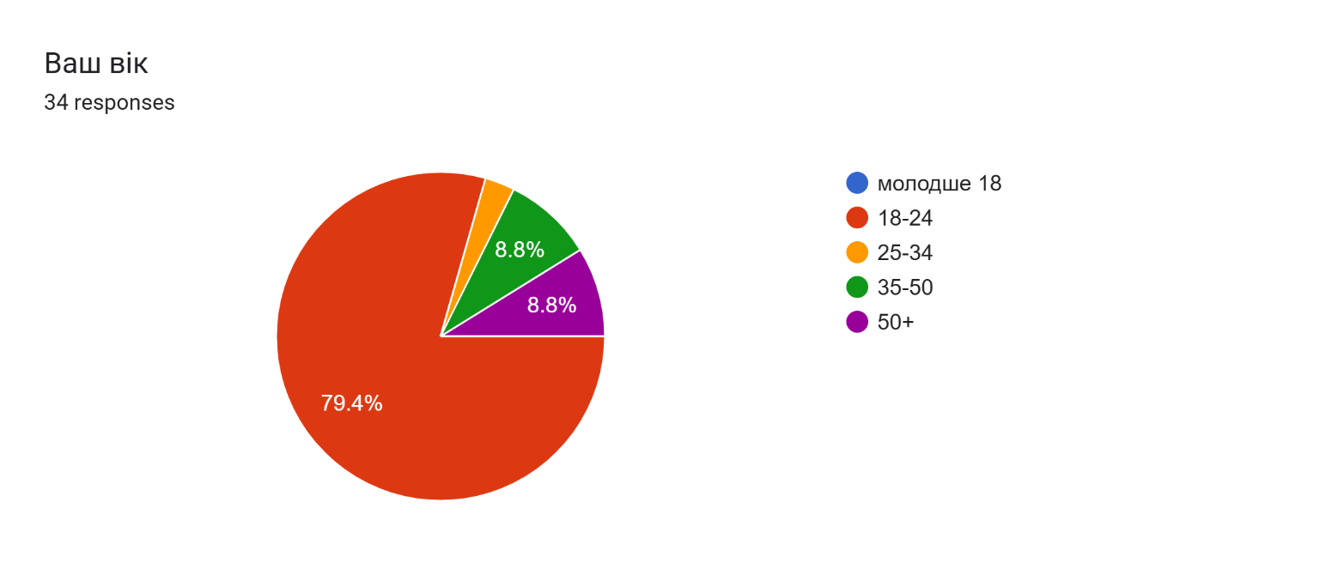
мал. 1
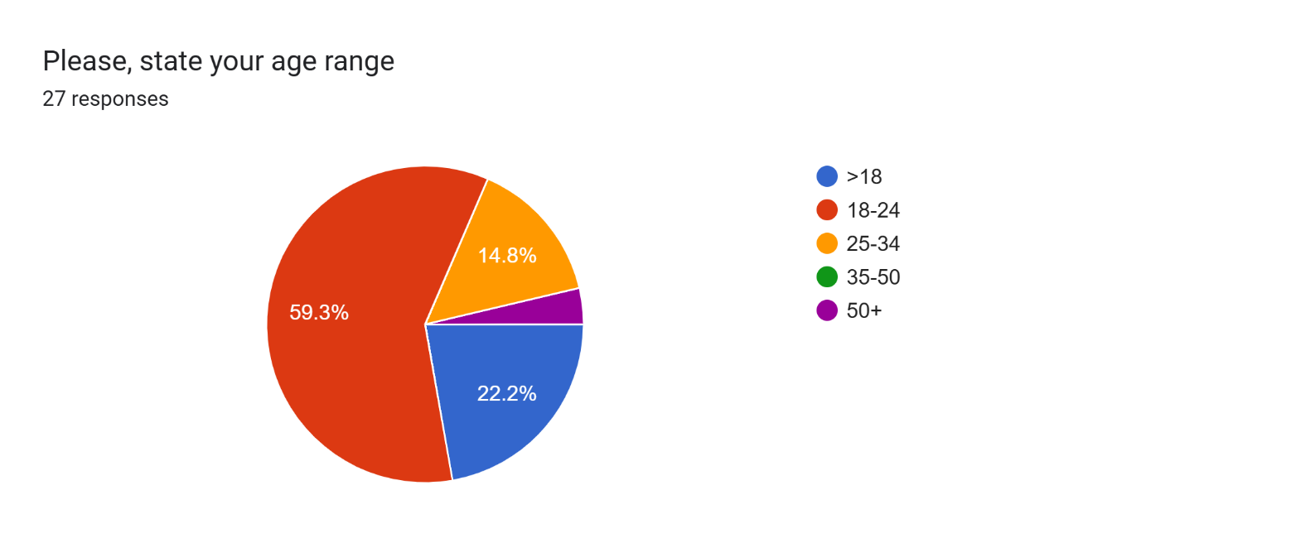
мал. 2
Серед українців домінуючим джерелом новин виявилися офіційні Telegram-канали та інші соцмережі ЗМІ чи посадовців як для отримання новин про їх місто, так і для отримання новин про події в країні та у світі в цілому. В першому випадку (місто) до домінуючої відповіді доєдналися ще й неофіційні сторінки в соцмережах/ Telegram-канали (мал. 3-5).
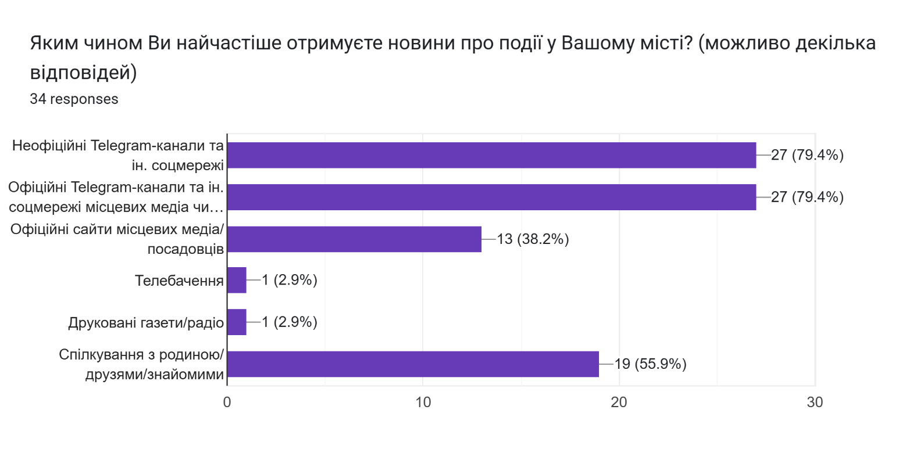
мал.3
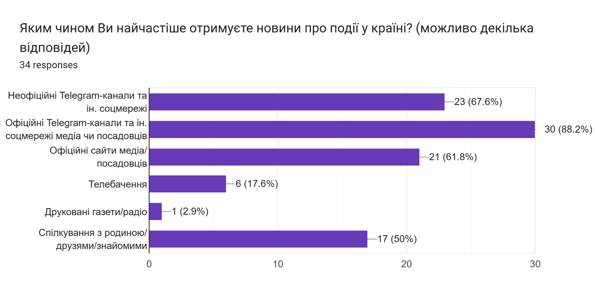
мал. 4
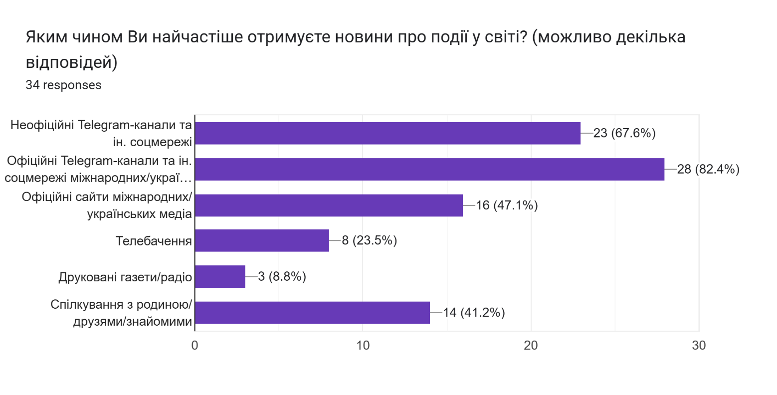
мал. 5
Для порівняння, дані відповідей іноземної спільноти на ті ж самі питання (мал. 6-8). В цьому випадку в усіх трьох питаннях лідирує варіант «Спілкування з родиною/друзями».
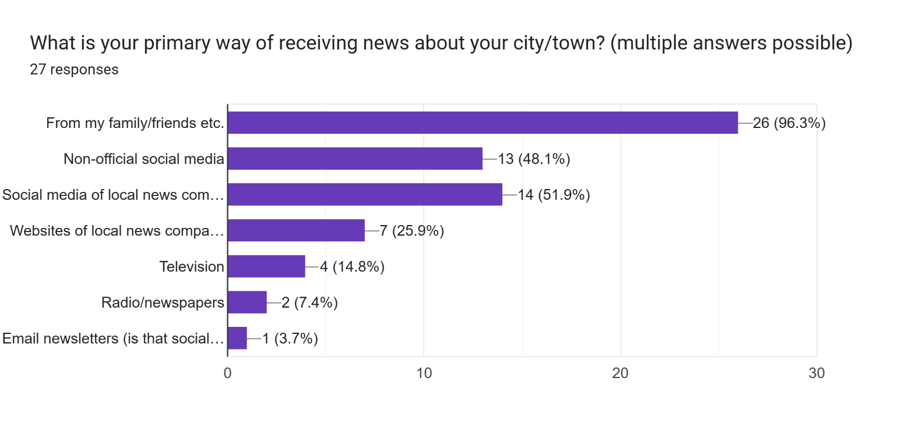
мал. 6
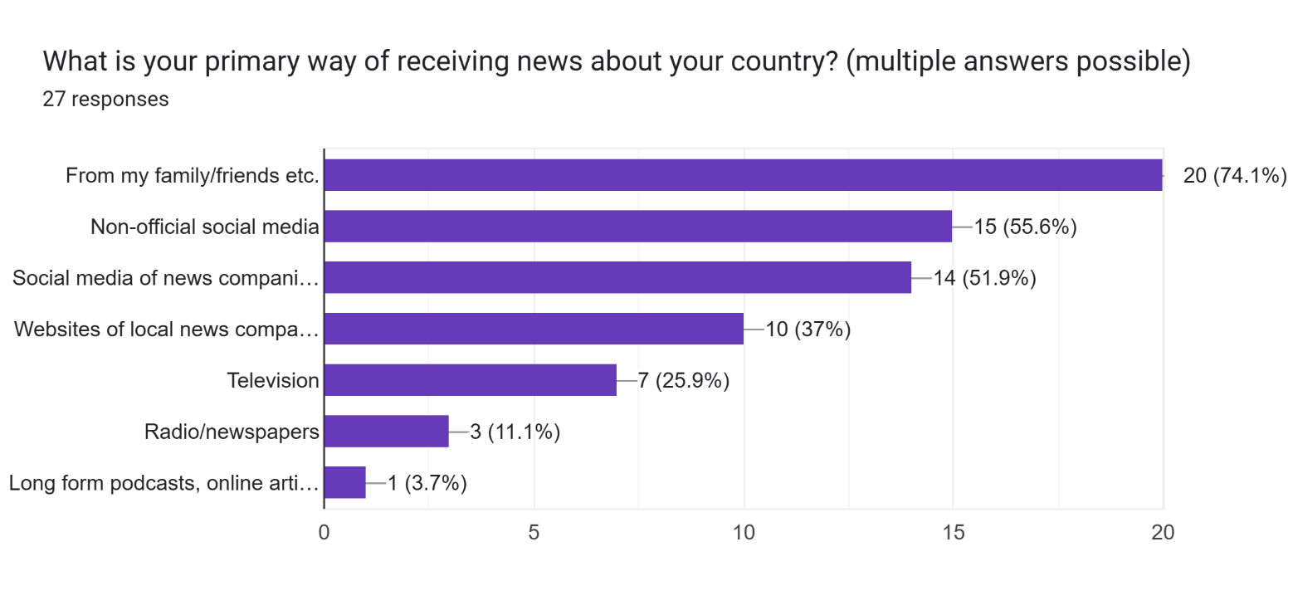
мал. 7
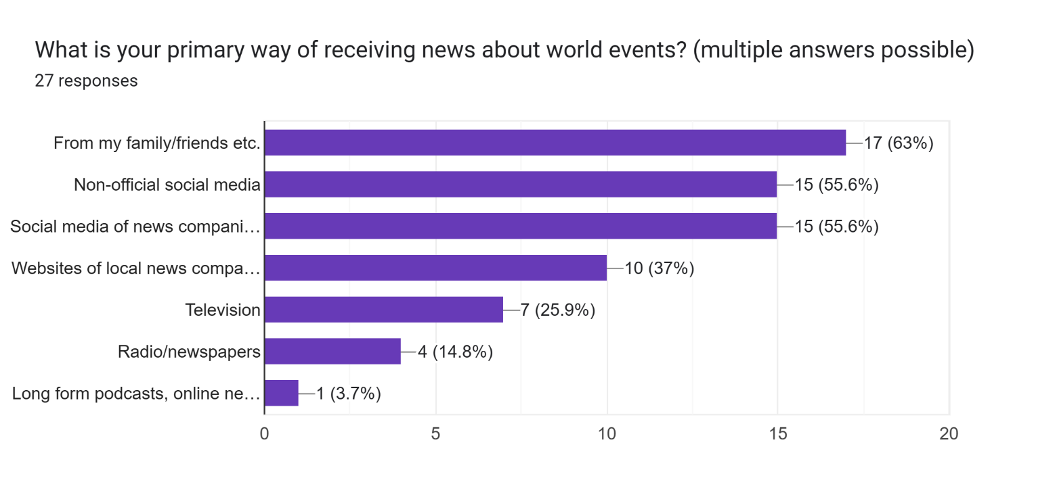
мал. 8
Таким чином, можна зробити висновок, що аудиторія надає перевагу найбільш доступним та швидким джерелам інформації, особливо у випадку отримання більш локальних новин. Для українців, які активно користуються Telegram, саме соціальні мережі є найлегшим засобом здобуття інформації, а для зарубіжної аудиторії таким є спілкування з оточенням. Також за результатами опитування можна помітити, що хоча неофіційні соцмережі є популярними серед респондентів, до офіційних ресурсів звертаються як за локальними, так і за більш глобальними новинами; а телебачення, газети та радіо втрачають минулу популярність.
Щодо того, чи перевіряють респонденти отриману інформацію, результати опитування були наступними (мал. 9 та мал. 10):
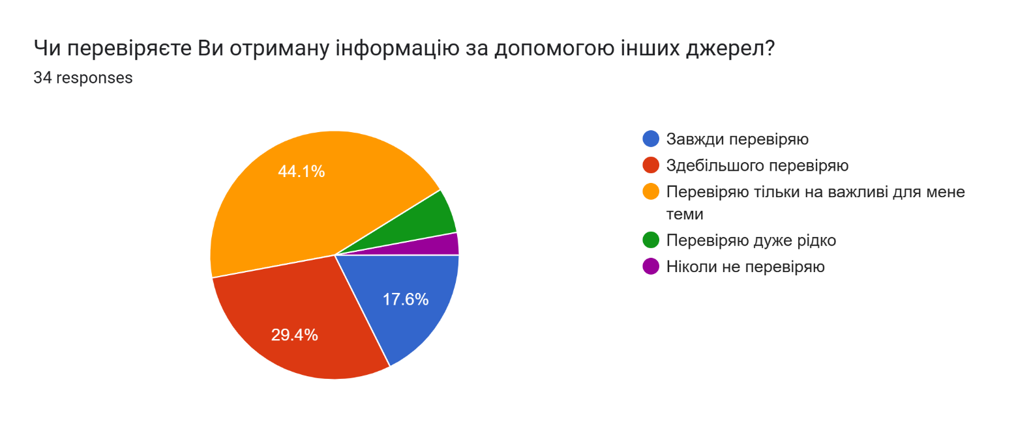
мал. 9
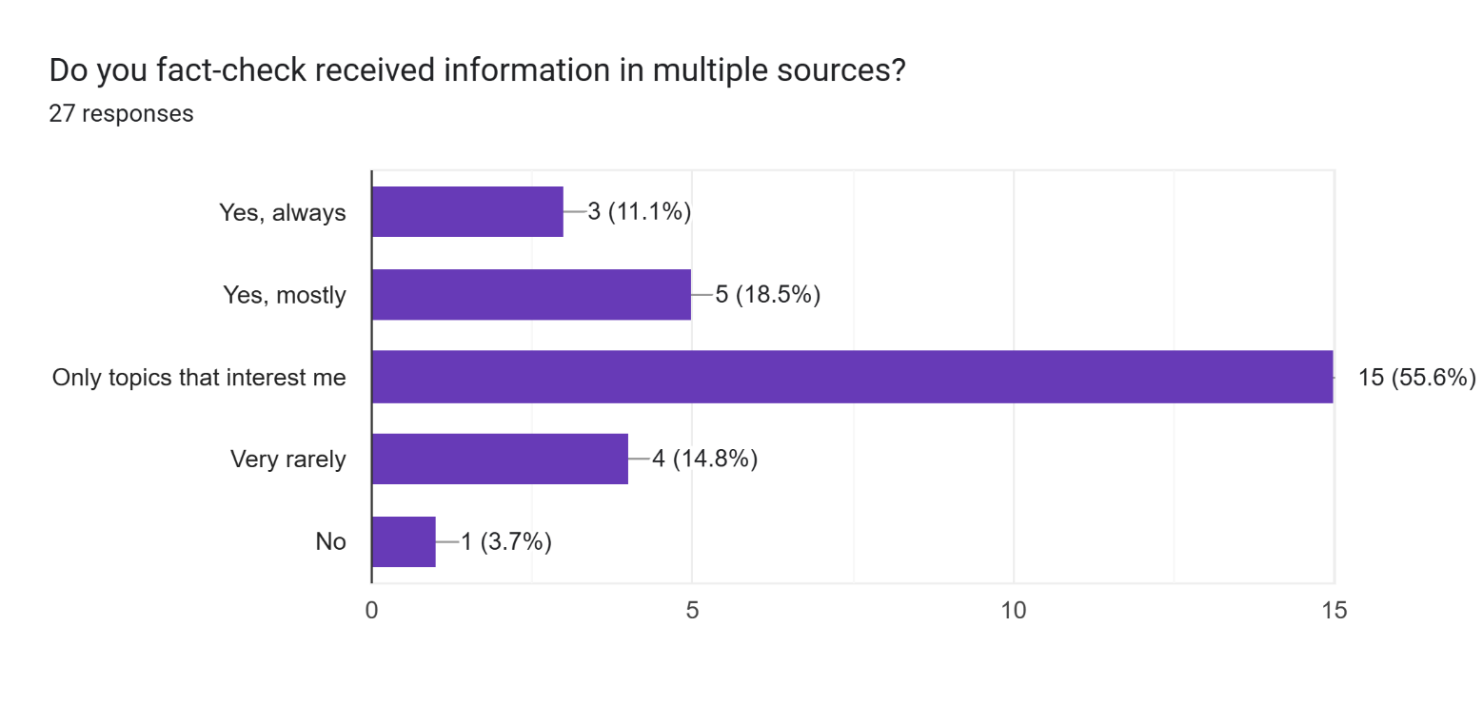
мал. 10
В обох групах опитаних переважає варіант відповіді «Перевіряю тільки ті теми, які для мене важливі/мене цікавлять». Це підтверджує тезу про те, що в постійному потоці інформації, який нас оточує, не вистачає часу на перевірку кожної новини, яка поширюється в медіапросторі. Проте, згідно з результатами опитування, серед 61 респондента ніколи не здійснюють фактчекінг або здійснюють його дуже рідко всього 8 людей, що вказує на присутність небайдужості до якості отриманої інформації принаймні на важливі теми. На питання, які джерела респонденти використовують для перевірки інформації, серед українців найпопулярнішими відповідями були офіційні ресурси та пошуки першоджерел у повідомленнях, а в міжнародному сегменті респонденти частіше зазначали конкретні медіа у їхніх країнах, а також просто «Google».
«Детектор медіа» провела опитування серед українців для визначення індексу медіаграмотності. Дослідження виявило значне підвищення рівнів медіаграмотності та медіакомпетентності з початку повномасштабного вторгенння. «Цього року ми побачили, що під час 2022-го року дуже сильно зріс рівень медіаграмотності населення. А зараз він трохи наче падає відносно 2022 року. Але така річ: ми вводимо нові компоненти, які не вводили наприклад минулого року. Наприклад, не було питання щодо Штучного інтелекту. Але світ змінюється, не можна на це не реагувати…», — розповідає Наталія Лигачова, голова «Детектор медіа», пише «Укрінформ» [16]. В опитування були включені питання з приводу сприйняття продуктів ШІ та цензури в медіа. Як було виявлено, знизився відсоток українців, які довіряють ЗМІ, збільшився відсоток тих, хто виявляє дезінформацію через джерело в матеріалі (з 37% до 43%) та зазначена висока актуальність проблеми маніпуляцій (60%).
Стосовно світової спільноти, у 2024 році Рада Європи опублікувала дослідження, проведене IRIS, яке вивчало рівень медіаграмотності в європейських країнах, їх способи навчання населення критичному мисленню, цільові групи та відповідальні органи. У висновках дослідження було зазначено, що у зв’язку із збільшенням контенту в соцмережах, який був створений звичайними користувачами, призвело до перевантаження людей інформацією та підвищив рівні навичок критичного мислення та компетенцій, які потрібні для того, аби повністю сприймати та аналізувати всю інформацію, яка надходить [28].
Збільшення постійного потоку інформації, можливість кожної людини генерувати контент та наповнювати їм медіапростір, в якому ми постійно перебуваємо на сьогоднішній день завдало сильного впливу на рівні медіаграмотності людей. Через перевантаження різними повідомленнями, підпорядкування ЗМІ конкретним особам та розвиток штучного інтелекту знизилась довіра до популярних джерел та підвищились необхідні зусилля для аналізу та перевірки інформації в медіа. Таким чином, масове поширення пропагандистських наративів може мати все більше успіху та чинити вплив на аудиторію.

